BÁO CÁO BÀI TẬP LỚN MÔN CƠ SỞ DỮ LIỆU

***Cấu trúc báo cáo gồm các phần sau:***

*Lời nói đầu*

*Mục lục*

## Giới thiệu đề tài

- Chức năng

- Quy mô (Phạm vi)

## 2. Xác định mô hình thực thể liên kết

Xác định các loại thực thể và các thuộc tính của chúng, xây dựng mô hình thực thể liên kết.

***2.1. Các kiểu thực thể***

Tên kiểu thực thể

Các thuộc tính

Thuộc tính khóa

***2.2. Mô hình ER***

Mối liên kết giữa các kiểu thực thể

Sơ đồ thực thể liên kết

### **3. Chuyển từ mô hình thực thể liên kết sang mô hình quan hệ**

Trình bày cách chuyển từ mô hình thực thể liên kết sang mô hình quan hệ.

***3.1. Cách chuyển đổi***

- Mỗi thực thể sẽ trở thành một bảng, và tên của bảng sẽ trùng với tên của thực thể.

- Các thuộc tính của thực thể sẽ trở thành các cột trong bảng tương ứng.

- Khóa chính của bảng sẽ được xác định bằng cách chọn thuộc tính duy nhất để đại diện cho khóa chính.

- Mỗi quan hệ sẽ có một cột đại diện cho khóa chính của bảng tham chiếu và

và một cột đại diện cho khóa ngoại của bảng được tham chiếu đến.

- Kiểm tra các ràng buộc của mô hình ER và chuyển chúng thành các ràng buộc

trong mô hình quan hệ. Ví dụ như ràng buộc NOT NULL, UNIQUE, PRIMARY

KEY,FOREIGN KEY.

- Các loại liên kết cụ thể :

* Nếu là liên kết 1-1: khoá của bảng bên 1 bất kỳ trở thành một thuộc tính kết nối (khoá ngoại) ở bảng bên kia.
* Nếu là 1-n: khoá của bảng bên 1 trở thành thuộc tính kết nối/khoá ngoại ở bảng bên nhiều.
* Nếu là n-n: Thì phải thêm 1 bảng trung gian, bảng trung gian này sẽ chứa 2 thuộc tính khoá của hai bảng và cả hai thuộc tính khoá này sẽ là khoá chính cho bảng trung gian, ngoài ra bảng trung gian có thể thêm một số thuộc tính khác của mối liên kết.

- Kiểm tra lại các bảng và quan hệ đã chuyển đổi để đảm bảo tính chính xác và

đầy đủ của mô hình quan hệ.

***3.2. Chuyển đổi các kiểu thực thể, mối liên kết***

- Chuyển đổi các thực thể và thuộc tính :

* BenhNhan ( MaBenhNhan, TenBenhNhan, Tuoi, GioiTinh).
* PhieuKhamBenh ( SoPhieuKham, NgayGioKham).
* BenhNhan_PhieuKham ( MaBenhNhan (FK), SoPhieuKham (FK) ).
* BacSi (MaBacSi, TenBacSi, Tuoi, GioiTinh, ChuyenMon, NamKinhNghiem ).
* BacSi_PhieuKham ( SoPhieuKham (FK), MaBacSi (FK)).
* HoaDon ( MaHoaDon, Ten, TongTien, MaBenhNhan(FK)).
* DichVuKham (MaDichVu , TenDichVu , GiaTien ).
* PhieuKham_DichVuKham ( SoPhieuKham (FK), MaDichVu (FK) ).
* DonThuoc ( MaDon, TenDon, Ngay, GiaThanh).
* PhieuKham_DonThuoc (SoPhieuKham (FK), MaDon(FK)).
* Thuoc (MaThuoc, Ten, ChucNang, HanSd, DonGia).
* DonThuoc_Thuoc ( MaDon (FK), MaThuoc (FK), LieuLuong, Gia ).
* Benh (MaBenh , TenBenh).
* SoPhieuKham_Benh ( SoPhieuKham (FK), MaBenh (FK)).

- Chuyển đổi mối liên kết :

* BenhNhan n – n PhieuKhamBenh : sinh ra bảng mới trung gian là BenhNhan_PhieuKham lấy khóa của hai thực thể trên làm khóa chính cho chính mình.
* PhieuKhamBenh n – n BacSi : sinh ra bảng mới trung gian là BacSi_PhieuKham lấy khóa của hai thực thể trên làm khóa chính cho chính mình.
* BenhNhan 1 – n HoaDon : HoaDon bên n sẽ lấy thuộc tính khóa của BanhNhan làm thuộc tính kết nối ( khóa ngoại) cho chính mình.
* PhieuKhamBenh n – n DichVuKham : sinh ra bảng mới trung gian là PhieuKham_DichVuKham lấy khóa của hai thực thể trên làm khóa chính cho chính mình.
* PhieuKhamBenh n - n DonThuoc : sinh ra bảng mới trung gian là PhieuKham_DonThuoc lấy khóa của hai thực thể trên làm khóa chính cho chính mình.
* DonThuoc n – n Thuoc : sinh ra bảng mới trung gian là DonThuoc_Thuoc lấy khóa của hai thực thể trên làm khóa chính cho chính mình.
* PhieuKhamBenh n – n Benh : sinh ra bảng mới trung gian là SoPhieuKham_Benh lấy khóa của hai thực thể trên làm khóa chính cho chính mình.

***3.3. Lược đồ CSDL quan hệ***

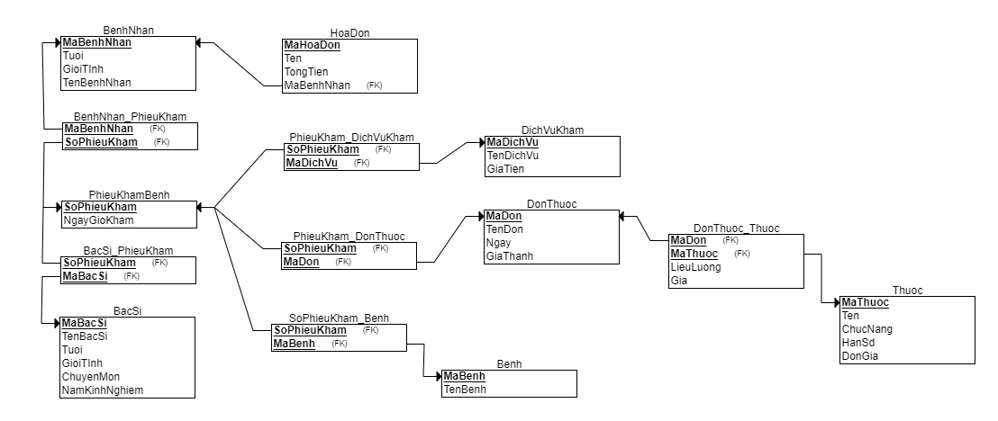

#### 4. Xác định các RBTV

* Xác định 5-10 RBTV (mỗi loại RBTV chỉ nêu 1-2 ràng buộc toàn vẹn)
* Với mỗi RBTV trình bày : Nội dung, Bối cảnh, Bảng tầm ảnh hưởng

#### 5. Câu lệnh truy vấn dữ liệu SQL

Mỗi nhóm tự đưa ra ít nhất 15 câu hỏi (không kể câu lệnh tạo các bảng) truy vấn dữ liệu và viết câu lệnh SQL trả lời. Yêu cầu phải viết chính xác, được thử nghiệm trên Access hoặc SQL Server.

**6. Giải trình góp ý**

*Kết luận*

*Tài liệu tham khảo*

***Trình bày báo cáo:***

* Yêu cầu báo cáo phải trình bày rõ ràng, không có lỗi chính tả,
* Số lượng trang: 10-20 trang,
* Font chữ Times New Roman, kích thước font chữ 13
* Dãn dòng 1.2 lines, khoảng cách giữa các paragraph (above: 6pt, after: 6pt)
* Trang giấy : A4, đầu trang và cuối trang: 2cm, lề trái: 3cm, lề phải: 2cm.

***Cách đặt tên file***:

**CSDL_1_2_22_N07_NHOMXX_L1.docx**

Trong đó :

XX là số hiệu nhóm (ví dụ nhóm 1: 01)

**CSDL_1_2_22_N07_NHOMXX_L1.pptx**

**Lưu MS Teams=>Bài tập lớn => Lần 1**

**Deadline: Thứ 5 (16/2/2023)**

**BÁO CÁO 17/02/2023**

* Giới thiệu tính năng của chương trình